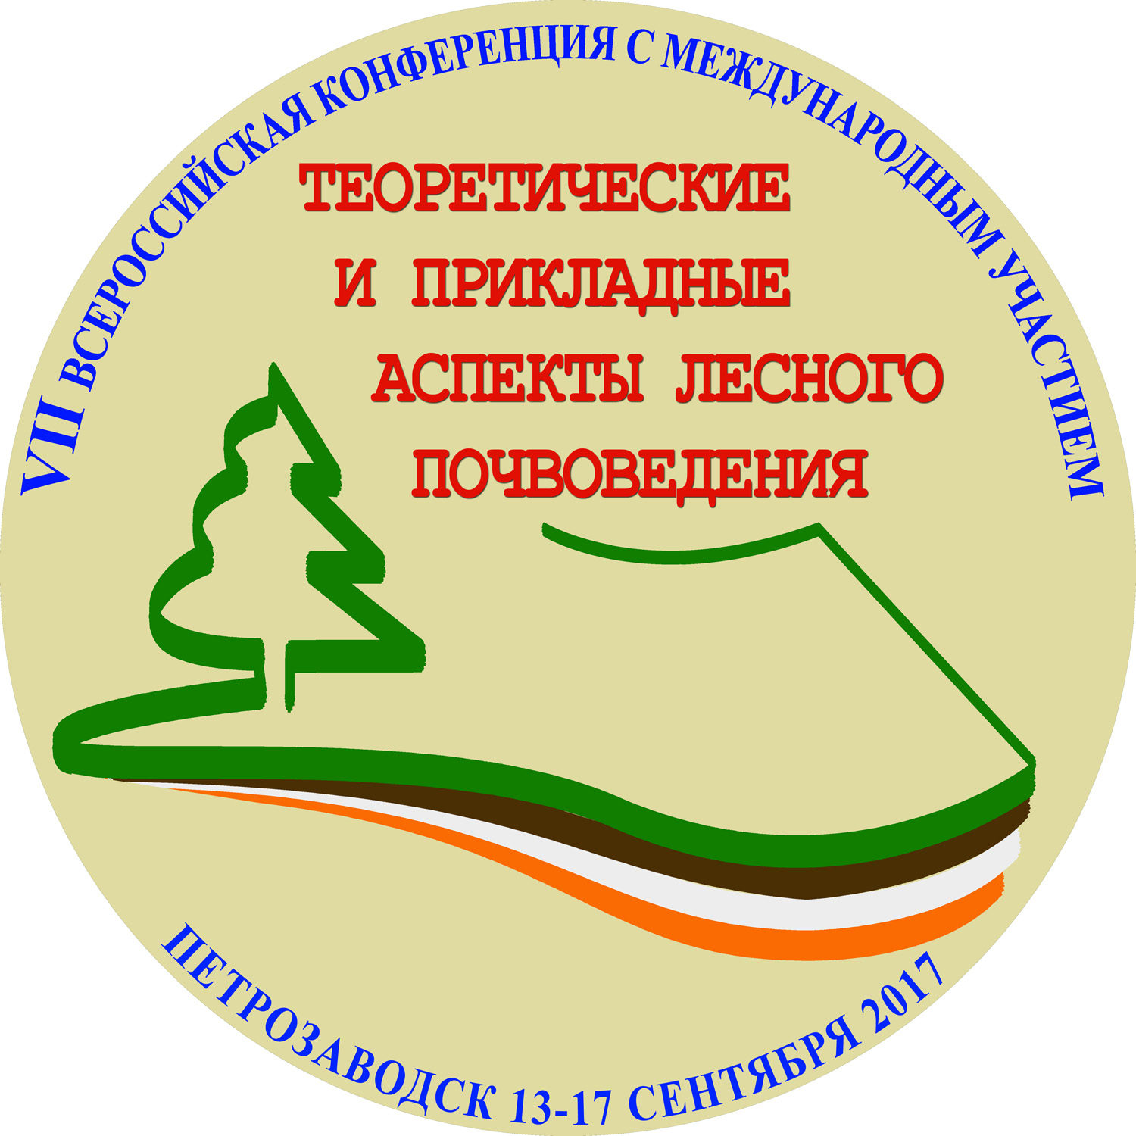
Институт леса КарНЦ РАН
Отделение биологических наук РАН
Федеральное агентство научных организаций
Общество почвоведов им В.В. Докучаева
Научный совет РАН по лесу

ТЕОРЕТИЧЕСКИЕ И ПРИКЛАДНЫЕ АСПЕКТЫ
ЛЕСНОГО ПОЧВОВЕДЕНИЯ

VII Всероссийская научная конференция с международным участием, посвященная 60-летию Института леса Карельского научного центра РАН

Уважаемые коллеги!
Приглашаем вас принять участие во Всероссийской научной конференции с международным участием «Теоретические и прикладные аспекты лесного почвоведения», которая будет проходить в г. Петрозаводске 13–17 сентября 2017 г.

Основные направления работы конференции:

  - Генезис и классификация лесных почв.
  - Динамика и продуктивность лесных почв.
  - Функциональная роль почв в круговороте веществ и устойчивости лесных экосистем.
  - Почвенная биота лесных почв.
  - Антропогенная трансформация лесных почв.
  - Мониторинг и охрана лесных почв. Красная книга почв.
  - Лесные почвы и практика лесного хозяйства.

Рабочие языки конференции: русский, английский
Научная программа конференции включает пленарные (20 мин.), устные (15 мин.)
и стендовые сообщения.
Полная информация о программе конференции будет представлена во втором информационном письме.

Ключевые даты
6 февраля 2017 г. – рассылка первого информационного письма.
1 апреля 2017 г. – окончание предварительной регистрации.
10 апреля 2017 г. – рассылка второго информационного письма.
1 мая 2017 г. – окончание приема материалов.
1 августа 2017 г. – рассылка третьего информационного письма и предварительной программы конференции.
Регистрационный взнос
Информация о регистрационном взносе будет представлена во втором информационном письме.

Адрес Оргкомитета:
ул. Пушкинская, 11, Петрозаводск, Республика Карелия, 185910
Институт леса Карельского научного центра РАН.
е-mail: forestsoil2017@gmail.com
Тел./факс: (8142) 768160
Секретари конференции:
Ахметова Гульнара Вялитовна, н.с., к.б.н., Институт леса КарНЦ РАН
Мошкина Елена Викторовна, н.с., к.с.-х.н., Институт леса КарНЦ РАН

Информация о конференции размещена на сайте Института леса КарНЦ РАН http://forestry.krc.karelia.ru/event.php?id=289#org

Регистрация на конференцию
Для участия в конференции необходимо до 1 апреля 2017 года направить по электронной почте forestsoil2017@gmail.com заявку по форме.

Регистрационная форма
Фамилия
Имя
Отчество
Ученая степень, звание
Организация
Молодой ученый (Да/Нет)
Почтовый адрес
Телефон, факс (с кодом города)
e-mail (обязательно)
Направление работы конференции
Форма участия (очная или заочная)
Название доклада с указанием авторов

Материалы для публикации
Тезисы докладов, оформленные согласно прилагаемым требованиям, предоставляются в оргкомитет до 1 мая 2017 года по электронной почте forestsoil2017@gmail.com. Материалы представленных докладов будут изданы к началу конференции и размещены на ее сайте. Тексты, не соответствующие тематике, или неправильно оформленные приниматься не будут.

Правила оформления тезисов:
Тезисы объемом не более 3 стр. формата А4, документ Miсrosoft Word (2003/2007/2010), шрифт Times New Roman, размер шрифта 12, через 1,5 интервал, поля по 2 см со всех сторон. Выравнивание всего текста по левому краю.
Отступы (красная строка) и пробелы в начале строк, а также перенос слов, использование жирного шрифта, подчеркивания не допускаются. Использование курсива разрешается только при написании латинских названий видов.
На первой строке – название доклада ЗАГЛАВНЫМИ БУКВАМИ; на следующей – фамилия(и) и инициалы автора(ов); еще ниже – название учреждения (без скобок), город (без обозначения “г”), e-mail; далее – пустая строка – основной текст – литература. В случае, если авторы работают в разных учреждениях, после фамилии и инициалов автора ставится цифра, соответствующая номеру учреждения в списке.
Список цитированной литературы (ЛИТЕРАТУРА, по центру, авторы работ – курсивом) приводится в алфавитном порядке на языке оригинала. Ссылки на литературные источники в тексте указываются номерами в квадратных скобках, соответствующими их номерам в списке литературы. Аббревиатуры должны быть расшифрованы в тексте.
Научное и техническое редактирование тезисов не предполагается.
Образец оформления тезисов
ПОЧВЫ И ПОЧВЕННЫЙ ПОКРОВ ОСОБО ОХРАНЯЕМЫХ ТЕРРИТОРИЙ
Иванов А.А.¹, Петров Б.Б.²
¹МГУ им.М.В. Ломоносова, Москва, e-mail; ²Почвенный институт им.В.В. Докучаева, Москва, e-mail
Особо охраняемые природные территории являются объектами общенационального достояния. В целях сохранения они….

ЛИТЕРАТУРА
Викторов Г.А. Межвидовая конкуренция и сосуществование экологических гомологов у паразитических перепончатокрылых // Журн. общ. биол. 1970. Т. 31, № 2. С. 247–255.
Марьинских Д.М. Разработка ландшафтного плана как необходимое условие устойчивого развития города (на примере Тюмени) // Экология ландшафта и планирование землепользования: тезисы докл. Всерос. конф. (Иркутск, 11–12 сент. 2000 г.). Новосибирск, 2000. С. 125–128.
Grove D.J., Loisides L., Nott J. Satiation amount, frequency of feeding and emptying rate in Salmo gairdneri // J. Fish. Biol. 1978. Vol. 12, N 4. P. 507–516.
Тезисы каждого доклада должны быть представлены в виде отдельного файла (название файла – фамилия первого автора латиницей).

